附件2：
“江苏南通二建集团项目公司化管理研讨暨项目现场观摩会”回执

单位名称
通信地址 |  |  |  |  |  |  | 邮 编
姓 名 | 性别 | 职 务 | 电 话 | 传 真 | 手机号码 | E-mail | 是 否 住 宿
 |  |  |  |  |  |  | □单住 □合住 □不住
 |  |  |  |  |  |  | □单住 □合住 □不住
 |  |  |  |  |  |  | □单住 □合住 □不住
 |  |  |  |  |  |  | □单住 □合住 □不住
 |  |  |  |  |  |  | □单住 □合住 □不住
 |  |  |  |  |  |  | □单住 □合住 □不住
备注：本回执可放大复印，填写后请于6月21日前传真至010-68570772，或从中国工程建设网（Http://www.chinacem.com.cn）下载回执，填写后电邮至huiyi@ chinacem.com.cn。
北京四季御园国际大酒店地图
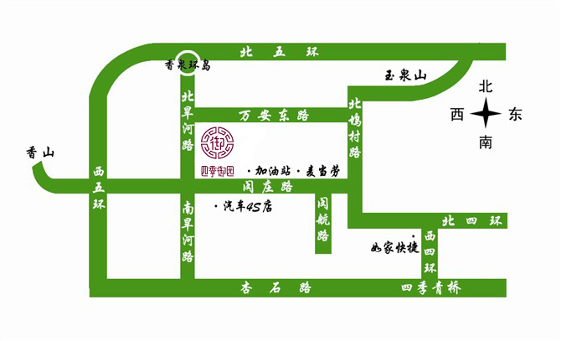

北京西山壹号院项目地图
